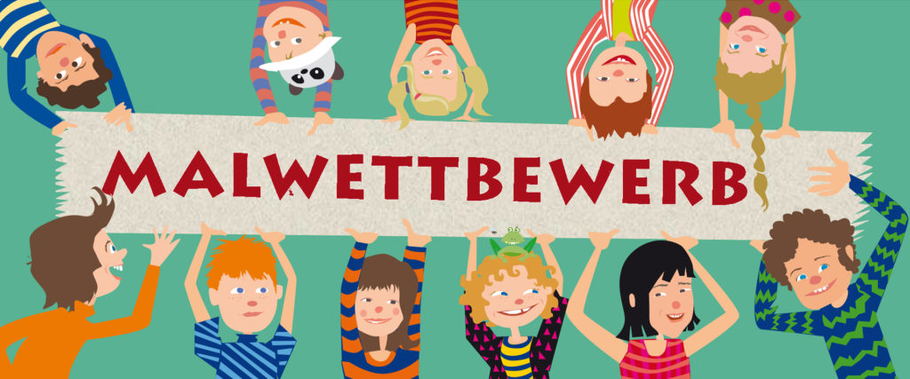

Für die Klassen 1 - 3

Gestaltet Bilder,
die sich mit eurem Schulweg beschäftigen!

Ihr könnt malen, kleben,drucken…
Abgabe bis spätestens 08.10.21

Die Bilder sollten im Format DIN A5 oder A4 sein.

Folgende Themen schlagen wir vor:
- So ist mein Schulweg.
- So wünsche ich mir den Schulweg.
- Die Situation morgens vor unserer Schule.
- Probleme auf dem Schulweg.
oder oder oder…

Wir freuen uns auf eure Bilder! Diese werden im Hort ausgestellt und es gibt eine Überraschung zu gewinnen!

